Отчет финансового отдела администрации
Старицкого района о работе за 2018 год

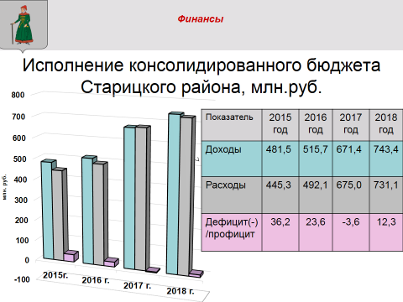
Развитие экономического и социального потенциала Старицкого района обеспечивалось путем проведения единой финансовой, бюджетной и налоговой политики, направленной на мобилизацию доходных источников, повышение эффективности бюджетных расходов и качества финансового менеджмента. По уровню управления финансами Старицкий район занял 3 место в рейтинге муниципальных образований Тверской области, в тройке лидеров наш район находится уже пять лет, за что ежегодно в бюджет района поступает дополнительная поддержка в сумме 1 млн. рублей.
По итогам работы за 2018 год консолидированный районный бюджет исполнен по:
- доходам в объеме 743,4 млн. рублей, что на 11% превышает уровень 2017 года;
- расходам в объеме 731,1 млн. рублей, это на 8% выше, чем в 2017 году;
Профицит составил 12,3 млн. рублей.
Кредиты в консолидированный бюджет не привлекались, просроченная кредиторская задолженность отсутствует.

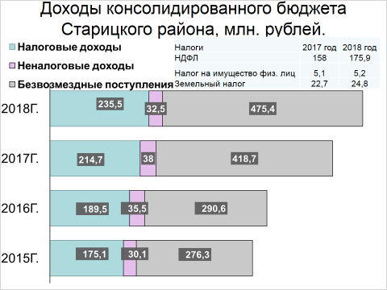

Осуществлялась системная работа по укреплению доходной базы. В целях повышения платежной дисциплины проводился ежемесячный мониторинг налогоплательщиков. Было продолжено межведомственное взаимодействие по сокращению задолженности по платежам в бюджет. Организовано и проведено 9 заседаний межведомственной комиссии, на которых заслушано 64 хозяйствующих субъекта. Результатом этой работы стало перечисление задолженности в районный бюджет в объеме 6,7 млн.руб. по НДФЛ и 184 тыс.руб. по ЕНВД. Фактические поступления по собственным доходам по итогам 2018 года превысили плановые назначения на 19%. Темп роста по собственным доходам составил 106,1 % к уровню 2017 года.
Для решения задач социально-экономического развития Администрацией района в течение года проводилась масштабная работа по привлечению в бюджеты района и поселений дополнительных средств из федерального и областного бюджетов. Объем безвозмездных поступлений в 2018 году составил 475,4 млн. рублей, что на 13,5% или 56,7 млн. рублей больше чем в 2017 году.
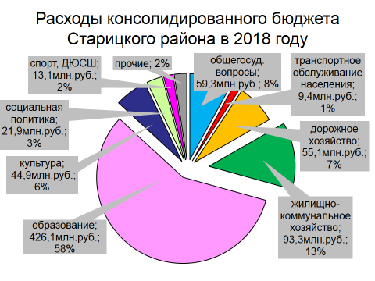
Бюджет Старицкого района в 2018 году позволил обеспечить не только текущие потребности бюджетных учреждений. 241,5 млн.рублей (из них 55,6 млн.рублей за счет средств консолидированного бюджета района) было направлено на развитие и укрепление материально-технической базы школ, домов культуры, на капитальные ремонты и содержание дорог, строительство внутрипоселковых газовых сетей, ремонты объектов водо- и теплоснабжения, приобретение жилья отдельным категориям граждан.
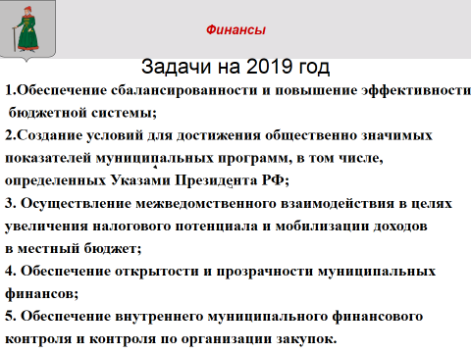
Основными задачами в сфере управления финансами является сохранение достигнутой сбалансированности бюджета и создание условий для повышения эффективности бюджетной системы. Будет продолжена работа по наращиванию собственных доходов, совершенствованию организации бюджетного процесса и межбюджетных отношений в Старицком районе.

Заместитель главы администрации Старицкого района,
заведующая финансовым отделом Лупик О.Г.

